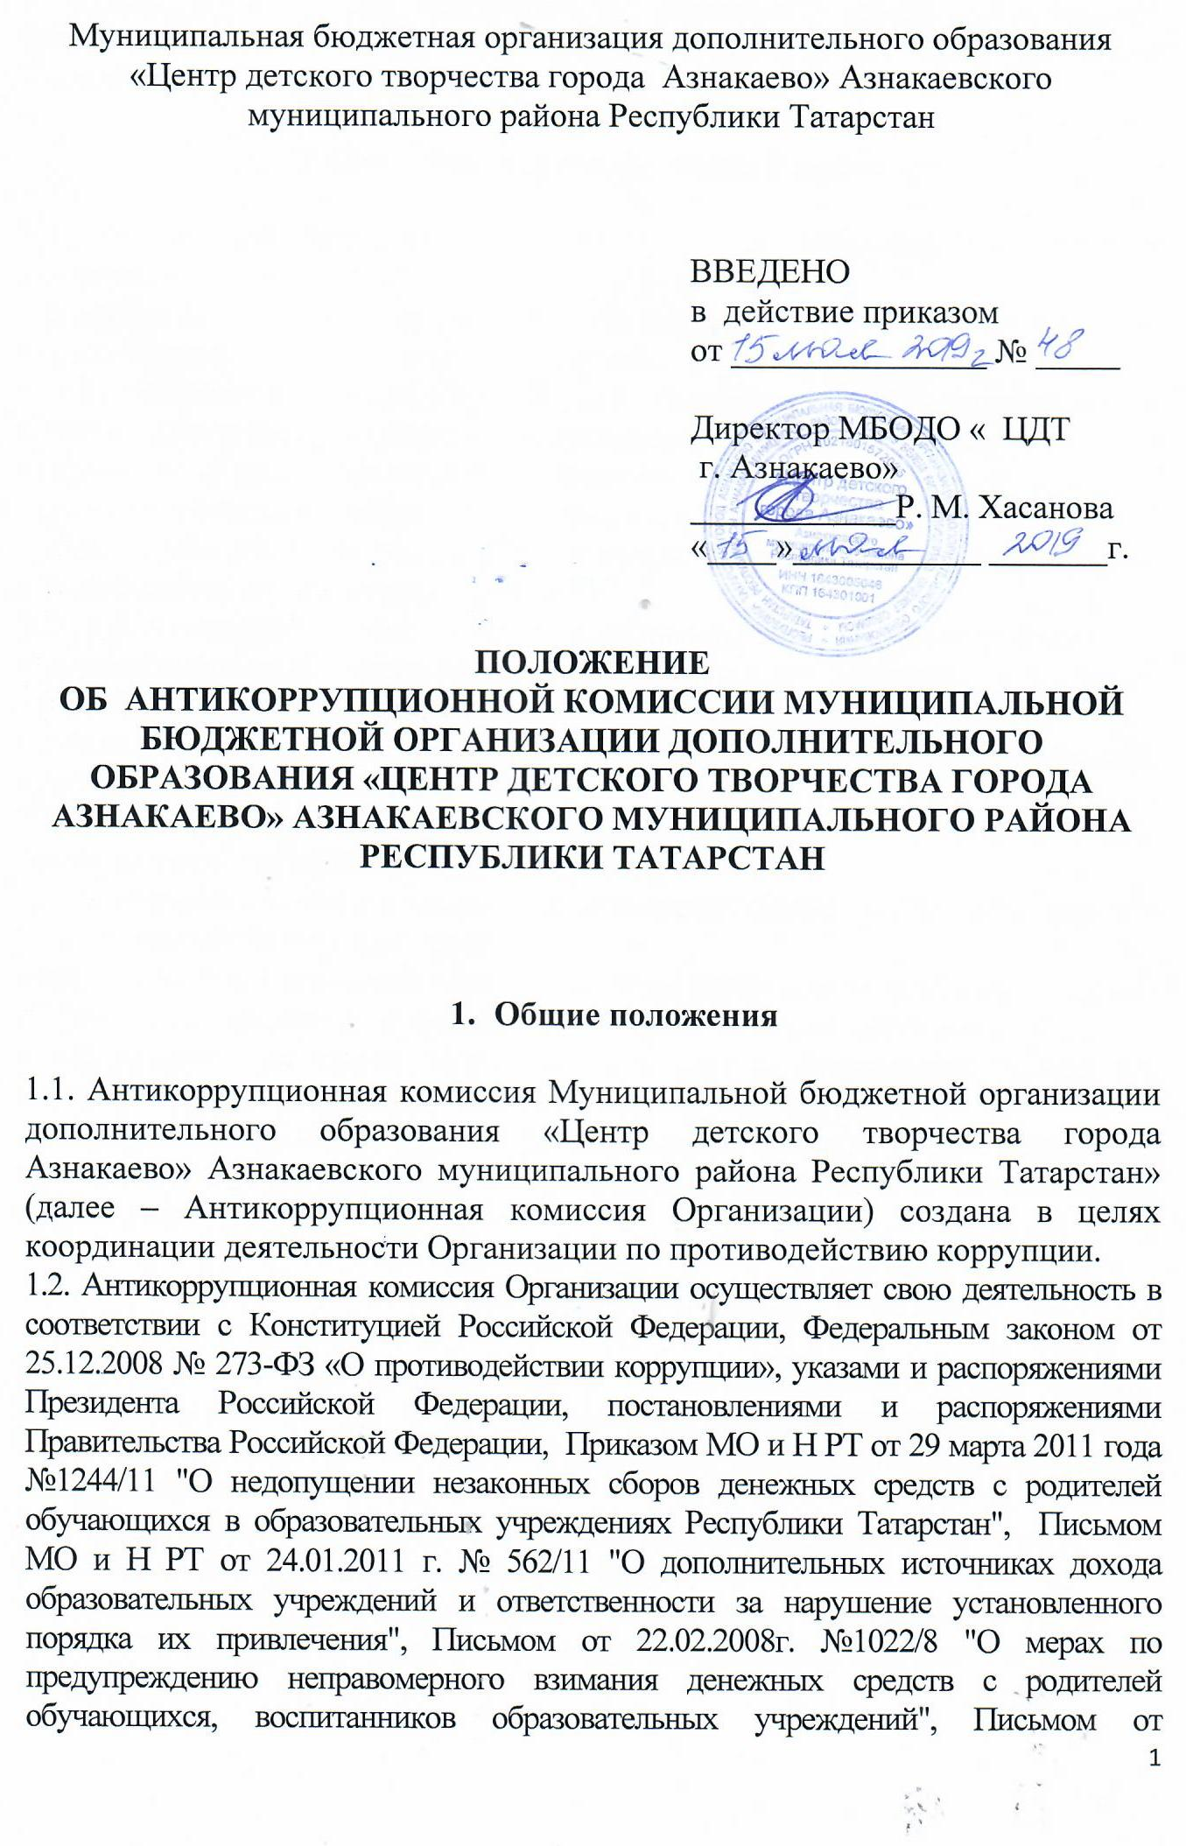

22.02.2008г. №1021/8 "Об информации для родителей", иными нормативными правовыми актами в сфере противодействия коррупции, а также настоящим Положением.

2. Основные задачи, функции и права

2.1. Основными задачами Антикоррупционная комиссия Организации являются:
- разработка программных мероприятий по противодействию коррупции и осуществление контроля за их реализацией;
- обеспечение создания условий для снижения уровня коррупции в Организации и предупреждения коррупционных правонарушений;
- обеспечение прозрачности деятельности Организации;
- формирование нетерпимого отношения к коррупционным действиям;
- обеспечение контроля за качеством и своевременностью решения вопросов, содержащихся в обращениях граждан.
2.2. Антикоррупционная комиссия Организации в соответствии с возложенными на нее задачами выполняет следующие функции:
- разрабатывает планы и мероприятия по противодействию коррупции;
- проводит внеочередные заседания по фактам обнаружения коррупционных проявлений в Организации;
2.3. Антикоррупционная комиссия Организации в целях реализации своих функций обладает следующими правами:
- рассматривать на своих заседаниях исполнение программных мероприятий по противодействию коррупции;
- осуществлять взаимодействие с правоохранительными органами в целях обмена информацией и проведения антикоррупционных мероприятий;
- заслушивать на своих заседаниях доклады о проводимой работе по предупреждению коррупционных проявлений;
- в случае необходимости, в установленном порядке привлекать для проведения антикоррупционной экспертизы специалистов в определенной сфере правоотношений.

3. Состав и порядок работы

3.1. В состав Антикоррупционной комиссии Организации входят председатель, секретарь и члены. Состав Антикоррупционной комиссии Организации утверждается приказом директора Организации и формируется из числа работников.
3.2. Председатель Антикоррупционной комиссии Организации:
- организует работу в соответствии с её задачами;
- определяет место, время проведения и повестку дня заседания ;
- даёт соответствующие поручения своему заместителю, секретарю и членам.
3.3. Заместитель председателя в случаях отсутствия председателя и по его поручению проводит заседания .
3.4. Секретарь :
- организует подготовку материалов к заседаниям, а также проектов её решений;
- информирует членов о месте, времени проведения и повестке дня очередного заседания , обеспечивает их необходимыми справочно-информационными материалами;
- ведёт протокол заседания.
3.5. Председатель , его заместитель, секретарь и члены осуществляют свою деятельность на общественных началах.
3.6. Члены Антикоррупционной комиссии Организации обладают равными правами при обсуждении проектов решений. Решения принимаются простым большинством голосов от общего количества присутствующих членов и оформляются протоколом. В протоколе указываются дата заседания, фамилии присутствующих на нем лиц, повестка дня, принятые решения и результаты голосования. При равенстве голосов голос председателя является решающим.
3.7. Члены Антикоррупционной комиссии Организации и лица, участвующие в ее заседании, не вправе разглашать сведения, ставшие им известными в ходе работы.
3.8. Каждый член Антикоррупционной комиссии Организации, не согласный с решением, имеет право изложить письменно свое особое мнение по рассматриваемому вопросу, которое подлежит обязательному приобщению к протоколу заседания.

4. Организационное обеспечение деятельности

4.1. Работа Антикоррупционной комиссии Организации осуществляется на плановой основе.
4.2. План составляется на год и утверждается на заседании.
4.3. Заседания проводятся по мере необходимости, но не реже одного раза в полугодие. Протокол заседания подписывается секретарём .
4.4. Основанием для проведения внеочередного заседания является информация о факте коррупции со стороны работников Организации, полученная директором Организации от правоохранительных, судебных или иных государственных органов, от организаций, должностных лиц или граждан.
4.5. Информация, указанная в пункте 4.4 настоящего Положения, рассматривается Антикоррупционной комиссией Организации, если она представлена в письменном виде и содержит следующие сведения:
- фамилию, имя, отчество гражданина, должность;
- описание факта коррупции;
- данные об источнике информации.
4.6. По результатам проведения внеочередного заседания Антикоррупционная комиссия Организации предлагает принять решение о проведении служебной проверки в отношении данного гражданина, в котором зафиксирован факт коррупции.
4.7. Присутствие на заседаниях её членов обязательно. Они не вправе делегировать свои полномочия другим лицам. В случае отсутствия возможности члена присутствовать на заседании, он вправе изложить своё мнение по рассматриваемым вопросам в письменном виде.

5. Заключительные положения

5.1. Срок действия данного Положения неограничен.
5.2. Внесение изменений и дополнений в данное Положение осуществляется в установленном порядке.

